GUÍA DE CIENCIAS NATURALES

Nombre: | Curso: 1° | Fecha: semana N° 33
¿QUÉ APRENDEREMOS?
Objetivo (s): OA11-Describir y registrar el ciclo diario y las diferencias entre el día y la noche, a partir de la observación del Sol, la Luna, las estrellas y la luminosidad del cielo, entre otras, y sus efectos en los seres vivos y el ambiente.

Contenidos: El día y la noche
Objetivo de la semana: Reconocer al sol y la rotación de la tierra como causante de los momentos del día (día y noche) observando PPT, dibujando en el cuaderno, valorando expresiones de cariño.

Habilidad: Reconocer.

Hoy trabajaremos en el texto de actividades.
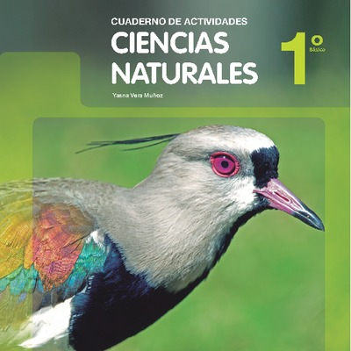

Reconoce como es el cielo de día y de noche ibujando en la página 78.
Reconoce la ubicación del sol en el cielo con los momentos del dia, recortando y pegando las imágenes en la página 79.
Completa con las palabras que faltan en la página 80.
Dibuja que haces en el día y en la noche en la página 81.



